附件4
乘 车 路 线
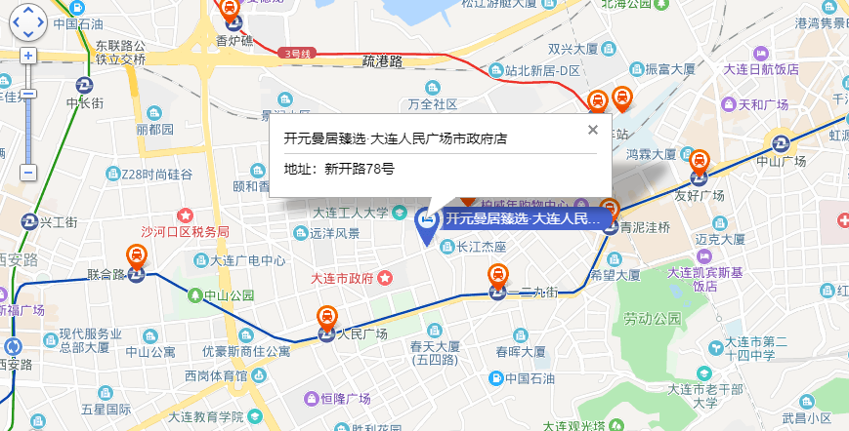

一、从机场出发：乘地铁2号线，途径11站，一二九站下车（C口出），步行到达开元曼居臻选·大连人民广场市政府店。
二、从大连北站出发：地铁一号线至西安路换成2号线，一二九街下车后步行8分钟到开元曼居臻选·大连人民广场市政府店；或者步行至大连北站南广场，乘坐 909路(大连北站南广场-大连火车站),在市政府下车步行至酒店。

